2010．2．5発行

食のコミュニケーション円卓会議
Web版 第5号

華麗なるカレーWorldへようこそ！！

2009年11月25日(火)に、非加熱処理の香辛料を使ってカレーとキャベツ炒めを作り、食味体験するという、食のコミュニケーション円卓会議・食品照射研究班としては願ってもないチャンスが訪れました。けれども、この計画を遂行するにはいくつもの壁がありました。その道のりと実際の食味体験の様子そして主役の香辛料をご覧ください。（参加者11名）
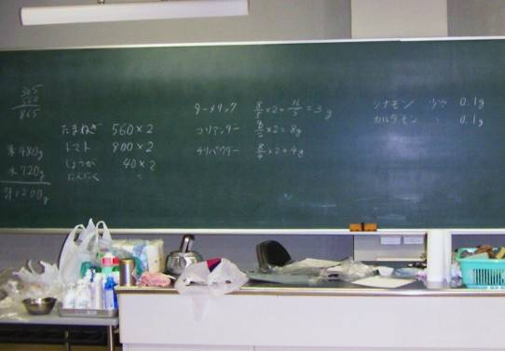 | 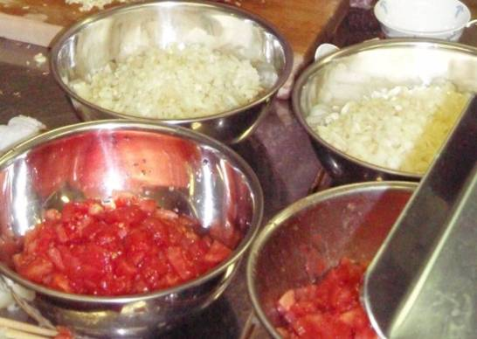
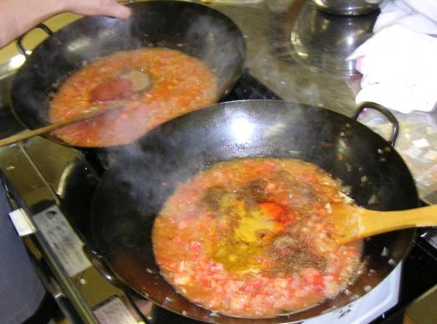 | 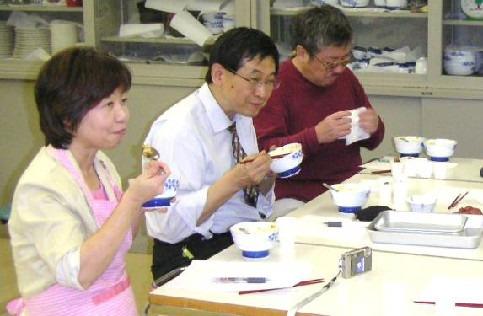

- 夢の企画が実現しました・・・Ｐ．２
- 楽しい調理実習＆食味会・・・Ｐ．３
- カレー・キャベツ炒めで、照射した香辛料の特徴があるか試す・・・Ｐ．４
- 試食された皆様の感想・・・・Ｐ．６
- スパイス粉砕前の官能評価など・・Ｐ．８
- 視点を変えると本質が見えてくるかな？（ラジエ工業(株) 渡辺 宏氏）・・Ｐ．９
- 処理の違いによる香辛料の比較・・・Ｐ．１０
 夢の企画が実現しました！ (市川 記)

「非加熱処理の香辛料を使った“未体験のカレー”を食べてみたい！ 」という思いを私はずっと以前から持っておりました。昨年11月、幸運にもその機会がやってきたのです。
ラジエ工業(株)の渡辺 宏氏とのメールのやり取りをしている中で偶然「未体験のカレーを食味したい」という話になり、「それは是非実現してみたいですね！」とおっしゃっていただき、企画がスタートしました。
一番肝心な香辛料は、渡辺氏のご尽力により「未処理の香辛料」と「加熱処理された香辛料」を調達していただくことが出来ました。ところがこの後からが難問でした。
まず、入手した香辛料をどこで、どのように粉砕したらよいのかということでした。
この問題を解決して下さったのは、円卓会議の会員でもある山崎氏でした。
粉砕については、ミキサーでするか、あるいは乳鉢乳棒で手作業にするかは実物を見て判断しますと言われ、最終的にはミキサーで4種類の香辛料を粉砕していただきました。また、この粉砕作業については、山崎氏と同僚の皆様が全面的にヘルプしてくださったというよりも、山崎氏は傍らで様子を見守っていらした状態だったそうで、皆様成り行きに大変興味を持っていらっしゃったという裏話がありました。
そして次なる問題は今回の夢の企画のメインイベントである「未体験のカレーを作って食味をする」ための場所探しでした。当初、私の希望は一流の料理人にこの香辛料を使ってカレーを作って欲しいというものでした。。。が、それはかなり難しいと気が付き、他の方法を考えなければなりませんでした。
けれども案ずるより相談するが易し！早速、家庭科の先生である千葉さんに相談したところ、都内某大学の調理室をなんとかお借りすることができ、2009年11月25日千葉さんの指導のもと「チキンカレー」と「キャベツ炒め」を皆で手作りし、夢の未体験カレーを食味することが出来ました。

実際に出来あがったチキンカレーは、粉っぽくなく、香辛料で野菜と鶏肉のうまみが惹き出され、なかなか美味でした。ちょっと塩が効き過ぎているのでは・・・という感じもしたのですが、放射線処理された香辛料を使ったカレーの方がキレのいい風味だと感じました。食べた時の香りが口から鼻の奥まで、スーッと入り込んでいくようでした。また、キャベツ炒めについても同じような感想を持ちました。

香辛料の放射線殺菌は、色や香りを損なわないため世界各国で実用化されていますが、日本では未許可であり、代わりに加熱殺菌が用いられているようです。日本で使用されている香辛料の殺菌の現状はどうなっているのかちょっと気になります。
今回の香辛料の食味比較が出来たことは、私にとって大変貴重な体験となりました。放射線処理は、香辛料の本来の色や香りを損ないにくい処理であると再確認することが出来ました。 非加熱処理のスパイスを使えばカレーはもっと美味しくなる！これは、私の実感となり、できればメッセージとして伝えてみたいと思いました。

 | 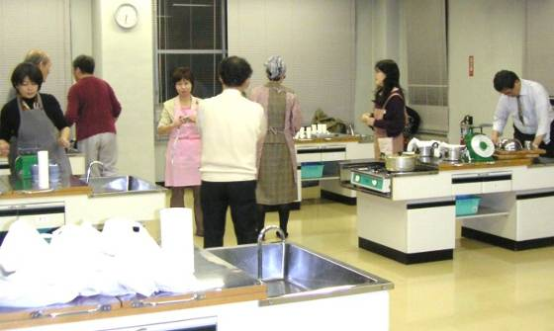  調理実習スタート | 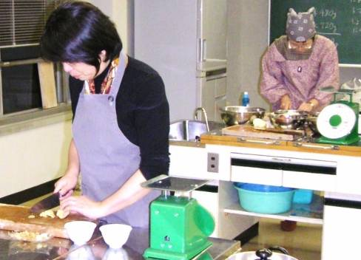
 | 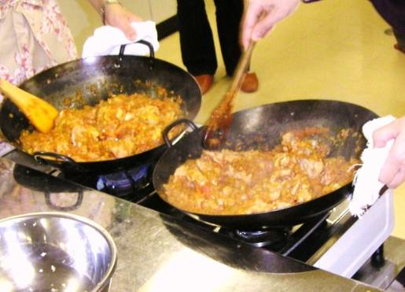  美味しいカレー作ってます | 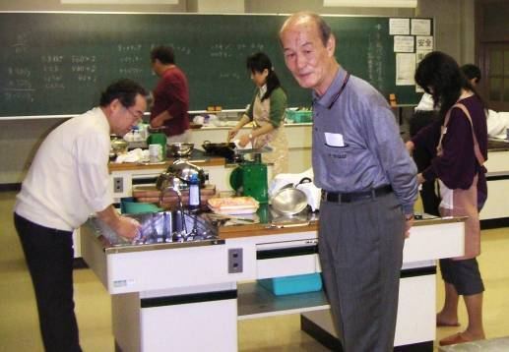  調理監督です
 | 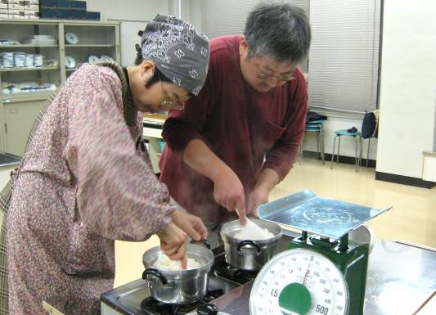  美味しいご飯が炊けました | 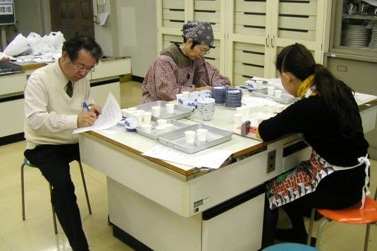  真剣に食味中
 | 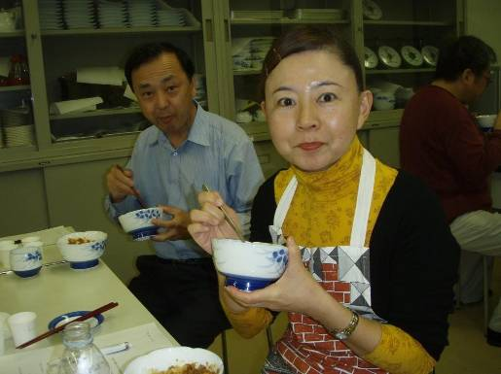  あまりの美味しさにビックリ | 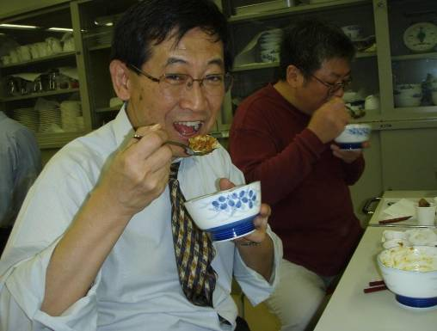  食味終わりましたか？
 | 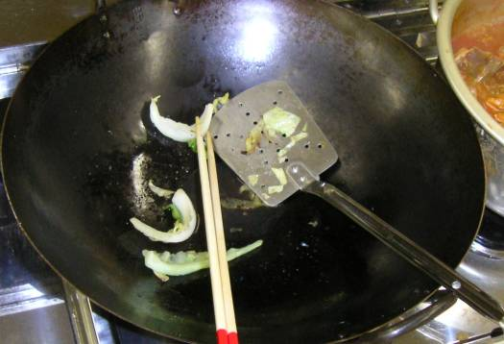  キャベツ炒めはあっという間に | 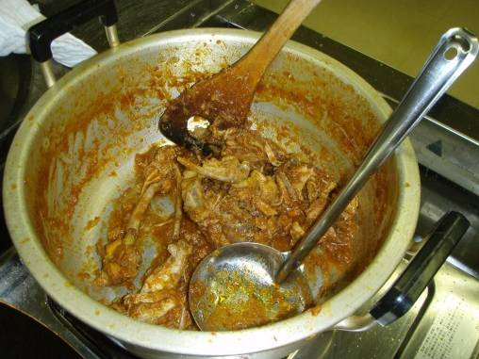  鍋２つ分のカレー完食

カレー・キャベツ炒めで、照射した香辛料の特徴があるか試す (千葉 記)

≪カレーのレシピを決めるまで≫
カレー粉を使わずに、一つ一つの香辛料からカレーを作ったことがない上に、本場のカレーとはどういうものか見当がつかず、自信もないところからの出発。それでも、非照射と照射の香辛料を比較できるチャンスを逃すわけにはいきません。敬愛する食物学科の先輩で、カレーについても調べられた家庭科の教員に伺うと「インドにはいろいろなカレーがあり、＜これが本当のカレー＞というようなものは、ないようだ」とのお答え。そこで、レシピの選び方について心配しなくても良いのではないか？と気が楽になりました。
以前、高校の家庭科教科書十数冊全部の調理実習のページを調べ、一つだけ「本場の味に挑戦しよう、チキンカレー」というのがあるのを思い出し、「高校の『家庭基礎』という一番基礎科目の教科書に載っているのだから、その通り作れば、それらしいものができるだろう」と考えました。
粉砕した香辛料が届き、試作しました。同じ名前の非照射の香辛料であっても、保存が長くなると風味が失われるでしょうし、産地やロットなどにより異なるでしょうから、それ自体で試さないと意味がないかもしれない、と思ったからです。
私自身は、香辛料が強過ぎるのは苦手なうえ、粉砕した香辛料は、種類によっては分量が少なく、試作に使い過ぎないことも大事で、迷った末、レシピの半分の香辛料で4人分試作しました。十分おいしく、家族にも好評とはいえ、「もっとスパイシーでも良かったかな？」という感じがしました。それで、本番では、香辛料について、竹中恵美子・春日キスヨ監修「これからの家庭基礎―あたらしい生活を求めて」（2003）のレシピの量で作りました。

カレー試食結果 O:照射した香辛料で作ったカレー P:加熱殺菌の香辛料で作ったカレー
処理方法を伏せて、O・Pの符号を付けブラインド試験をした
1. 試食前に香りの違いはありますか？該当するものに一つ○を付けてください。
・Oの方が香りが強い 10名 その程度は（わずか5名 少し4名 かなり1名）
・Pの方が香りが強い 0名 その程度は（わずか 少し かなり）
・変わらない 1名
2．試食中、風味の違いはありますか？該当するものに一つ○を付けてください。
・Oの方が香りが強い 9名 その程度は（わずか3名 少し3名 かなり3名）
・Pの方が香りが強い 1名 その程度は（わずか1名 少し0名 かなり0名）
・変わらない 1名
3. 試食中、風味についての好みは次のどれに該当しますか？
・Oの方が好き 7名 その程度は（わずか1名 少し2名 かなり3名 無回答1名）
・Pの方が好き 0名
・OとPの風味の違いは感じるが、好みの優劣はつけられない。 2名
・OとPの風味の違いが感じられないので、好みも優劣はつけられない。 1名
・無回答 1名
4．あなたは、カレーは好きですか？
好き8名 普通2名 嫌い0名 嫌いというわけではないが「辛さ」が苦手0名
無回答1名

≪カレー試食結果を見て≫
「試食前の香りの違い」は、手持ちの2点嗜好試験検定表によると、「5％の危険率で有意差あり」と言える違いがあり、照射した香辛料で作ったカレーの方が、香りが強かったです。試食中の違いは、2点嗜好試験検定表によると「有意差がある」とは言えませんが、それでも照射した香辛料を使ったカレーの方を「香りが強い」と感じた人が多かったです。官能検査はパネルの質にもよるので、傾向は出ていると解釈できそうです。
好みの問題はより難しいです。「＜香りが強い＝品質が良い＞という物差しで、素人が、照射の優位性を判断出来るものかどうか？気になっている。」と言う人もいました。どうやら、香辛料の種類によっても、照射処理が向く物、向かない物などがありそうです。
今回は、香辛料を入手し、比較的短い期間に照射処理して料理しましたが、もし、照射処理や加熱処理後の保存日数が長くなりますと、結果は少し違うかもしれません。
今回のカレーやキャベツ炒めだけで、結論を急ぐことなどできませんが、「照射の良さを実感できた」と言えそうです。

≪キャベツ炒めでのコショウの比較≫
実験の計画を立てるとき、もしかしたら、カレーのように長時間煮込むと、香辛料の香気が飛んでしまい、非照射と照射の違いが分からないかもしれないと考え、キャベツ炒めでも試しました。

キャベツ炒め試食結果1 Q:照射したコショウ（白黒混合） R:加熱殺菌したコショウ（白黒混合）
処理方法を伏せて、Q・Rの符号を付けブラインド試験をした
1. 試食前に香りの違いはありますか？該当するものに一つ○を付けてください。
・Qの方が香りが強い 6名 その程度は（わずか3名 少し2名 かなり1名）
・Rの方が香りが強い 2名 その程度は（わずか 少し 1名 かなり） 無記入1名
・変わらない 3名
2．試食中、風味の違いはありますか？該当するものに一つ○を付けてください。
・Qの方が香りが強い 4名 その程度は（わずか 3名 少し かなり） 無記入1名
・Rの方が香りが強い 3名 その程度は（わずか 1名 少し 1名 かなり）無記入1名
・変わらない 3名
・無記入 1名
3. 3. 試食中、風味についての好みは次のどれに該当しますか？
・Qの方が好き その程度は（わずか 2名 少し 1名 かなり） 3名
・Rの方が好き その程度は（わずか 1名 少し 1名 かなり） 2名
・QとRの風味の違いは感じるが、好みの優劣はつけられない。 2名
・QとRの風味の違いが感じられないので、好みも優劣はつけられない。 4名
4．あなたは、キャベツの塩コショウ炒めは好きですか？
好き 9名 普通 2名 ウ. 嫌い 0名

キャベツ炒めは塩が均一にならず、また、肝心のコショウを等量ずつ入れることが、適当な計量機器がなくて難しく、比較が難しかったです。今後の課題でして、皆様のお知恵・援助を頂きたいです。
こしょうは白・黒で試すはずが、間違えて1回目両方入れてしまいました。そこで、白こしょうだけの比較をしました。
キャベツ炒め試食結果2 Q:照射したコショウ（白） R:加熱殺菌したコショウ（白）
処理方法を伏せて、Q・Rの符号を付けブラインド試験をした

1. 試食前に香りの違いはありますか？該当するものに一つ○を付けてください。
・Qの方が香りが強い 4名 その程度は（わずか2名 少し1名 かなり1名）
・Rの方が香りが強い 6名 その程度は（わずか3名 少し 3名 かなり 0名）
・変わらない 1名
2．試食中、風味の違いはありますか？該当するものに一つ○を付けてください。
・Qの方が香りが強い 4名 その程度は（わずか 3名 少し0名 かなり0名 無記入1名）
・Rの方が香りが強い 6名 その程度は（わずか 1名 少し 4名 かなり0名 無記入1名）
・変わらない 1名
3. 3. 試食中、風味についての好みは次のどれに該当しますか？
・Qの方が好き その程度は（わずか 1名 少し0名 かなり1名 無記入2名） 4名
・Rの方が好き その程度は（わずか 1名 少し 2名 かなり0名 無記入1名） 4名
・QとRの風味の違いは感じるが、好みの優劣はつけられない。 2名
・QとRの風味の違いが感じられないので、好みも優劣はつけられない。 0名
・無記入 1名

カレー食味体験の感想 （岡村 記）
今から20年ほど前の滞米時代に、香辛料と乾燥野菜を配合した製品開発に携わっていた時期がありました。日本の食品会社向けの仕事で、微生物の規格が通常以上に厳しく、その上照射殺菌はもちろんのこと、ガス殺菌もだめという条件付きでしたので、原料の選択に苦労しました。
香辛料は地元の大きなスパイス会社を訪問して説明を受け、当時許可されたばかりの「照射殺菌が一番良いのだが」という話を聞きながらも、蒸気殺菌品を調達したことを覚えています。
その照射殺菌スパイスをこのたび試食体験できる機会があるというので、事前には少しわくわくしていました。
ところが香辛料をミックスして、カレーを作るのだというので、正直に言うと期待感もやや失せぎみでした。なぜなら、いろいろな材料と一緒に2時間ほど煮込むので、風味の違いは分からなくなるのではないかと・・・。ある文献情報によると、香辛料に含まれる香り成分の総量は、蒸気殺菌では40%も失われることがあるということで、照射殺菌ではこういう消失がほとんどないので、香辛料そのものでは違いは分かると思ったのですが、グツグツ煮込んだら分からなくなるのではないかと思っていました。
実際に食べて比較してみると、思っていたより差はありました。はっきりと大きな違いがあるというわけではないのですが、照射品で作ったカレーの方がスパイシーな香りが強く感じられました。
調理後でもスパイシーな風味全体の強さが、使った香辛料の違いのまま、残っていたようです。
単品の胡椒だけの比較では、明らかに香りのシャープさに違いがあるのが分かります。混合した香辛料で作ったカレーでも差があったというのは、私には意外な発見でした。食品照射は、香りを楽しむ食事の場面でも確かに有用性があると思いました。

試食された皆様の感想
☆キャベツ炒めでは、確かに風味の違いがあったと思います。照射の方に高い香りを感じました。
カレーでは差を感じましたが、自信を持って指摘できない状態でした。鶏肉が骨付きで大きかったのですが、肉を入れずできるだけシンプルにした方がわかりやすかったかもしれません。（横山）

☆自分の好みとしては、もっと塩味が少なくスパイスを利かせたもので再度試してみたい。塩味が強過ぎて味がよく分からなかった。（小林）

☆いろいろと試食させていただきました中で特にガンマ線照射したスパイスを使用したカレーが、香りがシャープで味わい深く美味しかったです。
白コショウと黒コショウを両方いれたキャベツ炒めは判別が難しくてよくわかりませんでした。
また、お米をゆっくりと時間をかけて食べ、ご飯の甘みをかみしめてちょっと幸せな気分にもなりました。かねてから実際に照射した食品を食べてみたいと思っておりましたので本当に感謝しております。 (坂上)

☆町で食べるカレーと違って、ベトベトしないのが良いと思いました。私はカレーの味もキャベツ炒めの味も、照射処理と加熱処理とであまり大きな違いがないように感じたのですが、食味に敏感な方ならその違いが分かると思いますので、纏めたデータを早く見てみたいと思っています。スパイス協会では、照射スパイスが許可されれば、もっと美味しい食品を提供できると言っていますが、それほどでもないかな？と思いました。スパイスを産地で照射処理（殺菌）すれば、海上輸送中にカビが生えてアフラトキシン（カビ毒：最強の発ガン物質）を生産する危険性がないので、そのメリットの方が日本の消費者にとっては大きいのではないかと感じました。（渡辺）

☆スパイスの照射につきましては、これまでから色も香りも素晴らしいと十数年前から聞いていて、日本の初体験に参加できる機会を得て、有難く存じました。
一つだけ、残念だったのは、私は味覚があまり鋭くなくて、顕著な差を感じられなかったことです。コショーそのものをなめたら、はっきりとわかるのですが、料理にするとわからなくなってしまうのです。こんな調子なので、官能検査のパネラーからいつも外されていたことを思い出しました。
タイでは、バンコクの中華街に金華ハム（のようなもの）がよくぶら下がっているのですが、これが、照射されているそうです。また米国向け輸出の熱帯フルーツに照射されているということも聞いています。タイでは食中毒が多いので、照射は受容されています。（というよりも、知らないタイ人が多いかも）（森田）

☆照射したスパイスを使用したと思われるカレーは、まろやかな自然な香りに感じた。もう一方はつんとしたというか、痛い感じの香りに思えた。（飯塚）

☆期待したほどは、加熱殺菌と照射殺菌との差は感じられませんでした。あまり疲れると、感覚が鈍るためとも思います。
見た目は差が歴然としているものがありました。色がすごく違いました。（千葉）
カレー用スパイス 粉砕明細 (粉砕日H21.11.18) （山崎 記）
Ⅰ．粉砕前開封時（原体）の官能評価
・評価は、未処理品を標準として比較を行い、香りの強さの程度を＋、弱さの程度を－で表記。
又、色の変化は褐変（加色）の程度を＋、退色の程度を－で表記。
 |  | 香りの強さ（＋）、  弱さ（－） | 香りの質、  異臭の有無 等 | 退色（－）、  褐変（＋）等 | その他備考
桂皮 | 未処理 |  |  |  | 香り弱い
桂皮 | 10 kGy | ＋1 | すえた臭い？ | ＋1
桂皮 | 蒸気殺菌 | ＋3 | 桂皮らしい | ＋3 | 濃いこげ茶
カルダモン | 未処理
カルダモン | 10 kGy | ＋0 |  | ±0
カルダモン | 蒸気殺菌 | －1 | 青臭少ない | －3
ターメリック | 未処理
ターメリック | 10 kGy | ＋1 |  | ±0
ターメリック | 蒸気殺菌 | ±0 |  | －1
コリアンダー | 未処理
コリアンダー | 10 kGy | ±0 | すえた臭い？ | ±0
コリアンダー | 蒸気殺菌 | ＋2 |  | ＋2
唐辛子 | 未処理
唐辛子 | 10 kGy | －1 |  | ±0
唐辛子 | 蒸気殺菌 | －1 | 酸化臭 | ＋3 | 不快な臭い
白こしょう | 未処理
白こしょう | 10 kGy | －1 |  | ±0
白こしょう | 蒸気殺菌 | －1 | ドブ臭 | ＋1
黒こしょう | 未処理
黒こしょう | 10 kGy | －1 | ビニール臭？ | －1
黒こしょう | 蒸気殺菌 | －3 | 加熱臭 | －2

Ⅱ．粉砕仕上がり量
電気式回転式フードミルで粉砕後、目開き１ｍｍのメッシュでパスした物を仕上がり品とした。
※唐辛子は粉末品につき、当方で粉砕処理していない。
＜仕上がり量＞
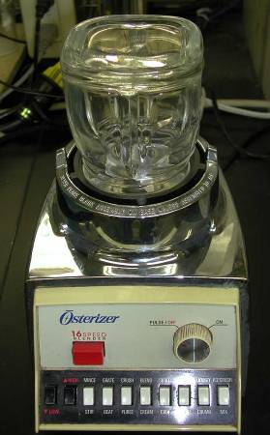
今回使ったフードミル
 | 未処理 | 照射10 kGy | 蒸気殺菌
桂皮 | １５．３ｇ | ２４．５ｇ | ２３．３ｇ
カルダモン | ４５．５ｇ | ６０．８ｇ | ３４．５ｇ
ターメリック | ３７．６ｇ | ５１．８ｇ | ５２．４ｇ
コリアンダー | ５５．９ｇ | ３１．５ｇ | ４１．０ｇ
唐辛子粉末 | １２１ｇ | ８７．８ｇ | ２１０ｇ
白こしょう | ２７．８ｇ | ２３．９ｇ | ２７．１ｇ
黒こしょう | ３９．１ｇ | ５０．５ｇ | ４４．８ｇ
視点を変えると本質が見えてくるかな？（ラジエ工業(株) 渡辺 宏氏）
私が初めて食のコミュニケーション円卓会議の活動を知ったのは、「放射線化学」に掲載されたアイソトープ・放射線研究発表会への参加報告を読んだ時でした。その素直な活動に驚くとともに、すっかり気に入ってしまって、お節介にも次の体験実験としてカレーの食べ比べを市川まりこ様に提案させていただきました。
食味試験の結果は予想通り、放射線殺菌したスパイスの方が加熱殺菌したものよりも美味しいということになりました。なぜ予想通りかと言いますと、放射線も熱と同じ物理的なエネルギーなのですが、放射線が局所的にエネルギーを与えるのに対して、熱は全体にエネルギーを与えるという違いがあります。ですから殺菌に必要なエネルギーを同じように与えたとしても、熱では殺菌以外にも影響が及んでしまうので、成分変化が起こり易くなってしまうのです。
でもこんな放射線の特徴を理解しても、放射線に対する不安が解消される訳ではありません。
それはほとんどの人が、原爆＝放射線＝癌＝死という連想に捉われているからですが、逆に自然環境＝放射線＝健康という視点もあるのです。そもそも宇宙は放射線のエネルギーで誕生し、今も放射線に満ち溢れています。
大気と地磁気のお蔭で地球は守られていますが、それでも僅かな放射線が常に地上に降り注いでいます。今でこそ地上の放射線レベルは低くなりましたが、地球誕生の頃は強い放射線環境にありました。ですから放射線は大気や光と同じように太古から存在する自然環境要因の１つなのです。そんな環境の中で誕生した生命は、当然のことながら環境放射線を受け入れながら進化してきました。
こんな例があります。全く環境放射線が入らないような厚い鉛の容器の中でゾウリムシを飼育すると、自然環境よりも生育が悪くなりますが、その容器の中に微量の放射性物質を加えてやると自然環境と同じくらいまで回復するのです。またラドン温泉では、放射線によって発生した活性酸素が代謝やホルモンの分泌や癌抑制遺伝子などを活性化することが知られています。
このように少量の放射線は多量の放射線とは全く逆の効果を発揮します。これは食塩の量の影響に似ています。人は全く塩を摂取しないでは生きていけませんが、適量を過ぎると高血圧や癌になり、1度に350g摂れば死にます。食品添加物や農薬も同じですが、その影響は量の問題なのです。
多量の放射線被曝の影響に捉われてしまうと偏見が生じますが、少し見方を変えるだけで、放射線の本当の姿が見えてくるのではないでしょうか。
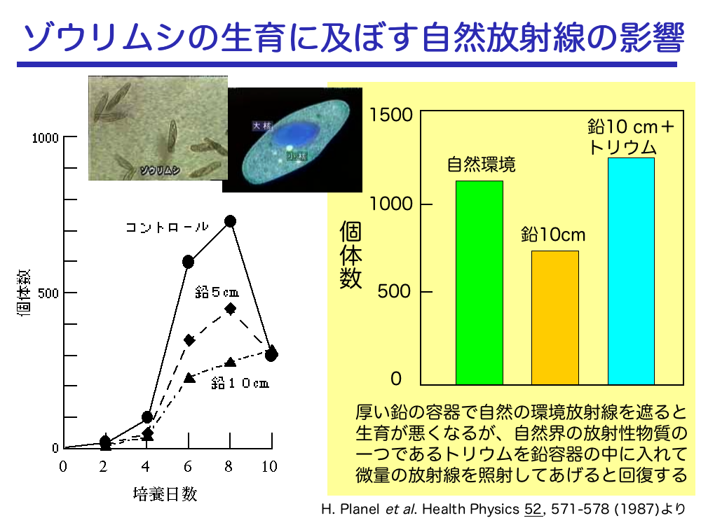
【 参考 今回の未体験カレーに使用した香辛料 処理の違いによる香辛料の比較】
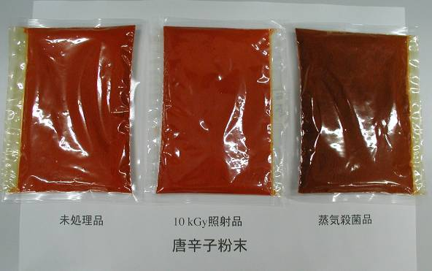  照射直後の唐辛子の比較 | 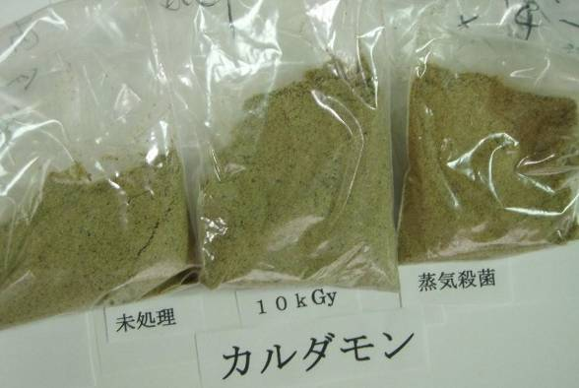  カルダモンの比較
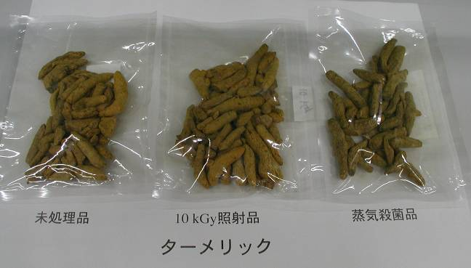  照射直後のターメリックの比較 | 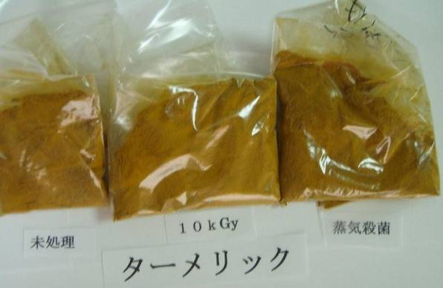  粉砕されたターメリックの比較
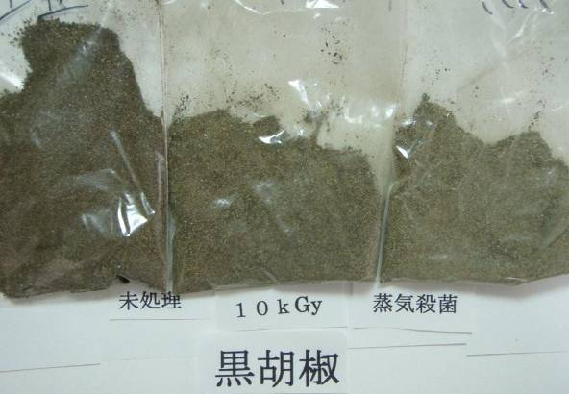  黒胡椒の比較 | 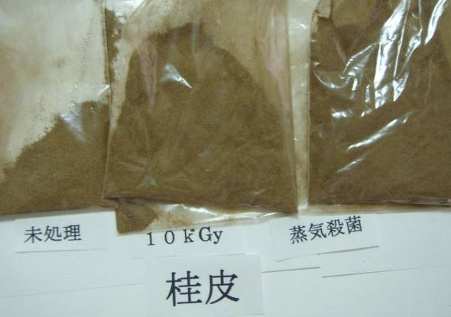  桂皮の比較

大変遅くなりましたが「ガーリック通信 カレー特集」はいかがでしたでしょうか。
スパイスの調達・照射処理・粉砕、そして調理室の確保、調理、食味と皆様の多大なるご協力と好奇心で実現することが出来ました。改めてお礼申し上げます。特集号になってしまいました。
今回の体験は、家庭科の調理実習を思い出しました。食べることは毎日のことでもあるはずなのに皆で調理をするということは、どこか非日常で千葉さんが「○○○ランドに行ったように気分が高揚してしまうので」と注意されていた通り、学生の頃と同じかそれ以上に皆さんワクワク、ドキドキのカレー体験となりました。
また機会がございましたら皆様、是非ご参加ください。学生気分に戻れること受け合いです

